II. Dự án thử nghiệm
II.1. Lập kế hoạch cho dự án thử nghiệm
1. Tạo một dự án mới có tên MSSV_LAB52.mpp.
2. Thiết lập ngày bắt đầu dự án là 26/01/2022.
3. Xây dựng danh sách các nhiệm vụ. Sử dụng thông tin của Bảng 2.1 sau để:
- Nhập các nhiệm vụ và khoảng thời gian thực hiện từng nhiệm vụ. Lưu ý: nhiệm
vụ “Cài đặt/triển khai phần mềm” có ngày bắt đầu (Start) là 25/04/2022.
- Tạo tóm tắt cho dự án.
- Liên kết các nhiệm vụ để tạo sự phụ thuộc giữa chúng.
- Thực hiện sắp lịch nhiệm vụ tự động.
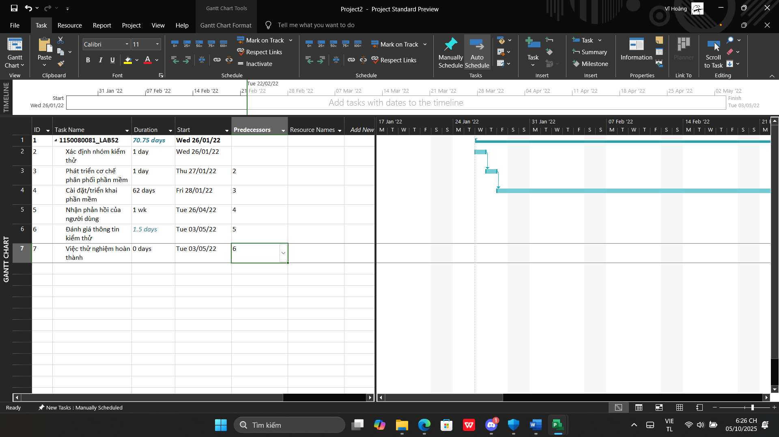
4. Thiết lập nguồn nhân lực cho dự án. Sử dụng Bảng 2.2 sau để thiết lập nguồn nhân
lực cho dự án.
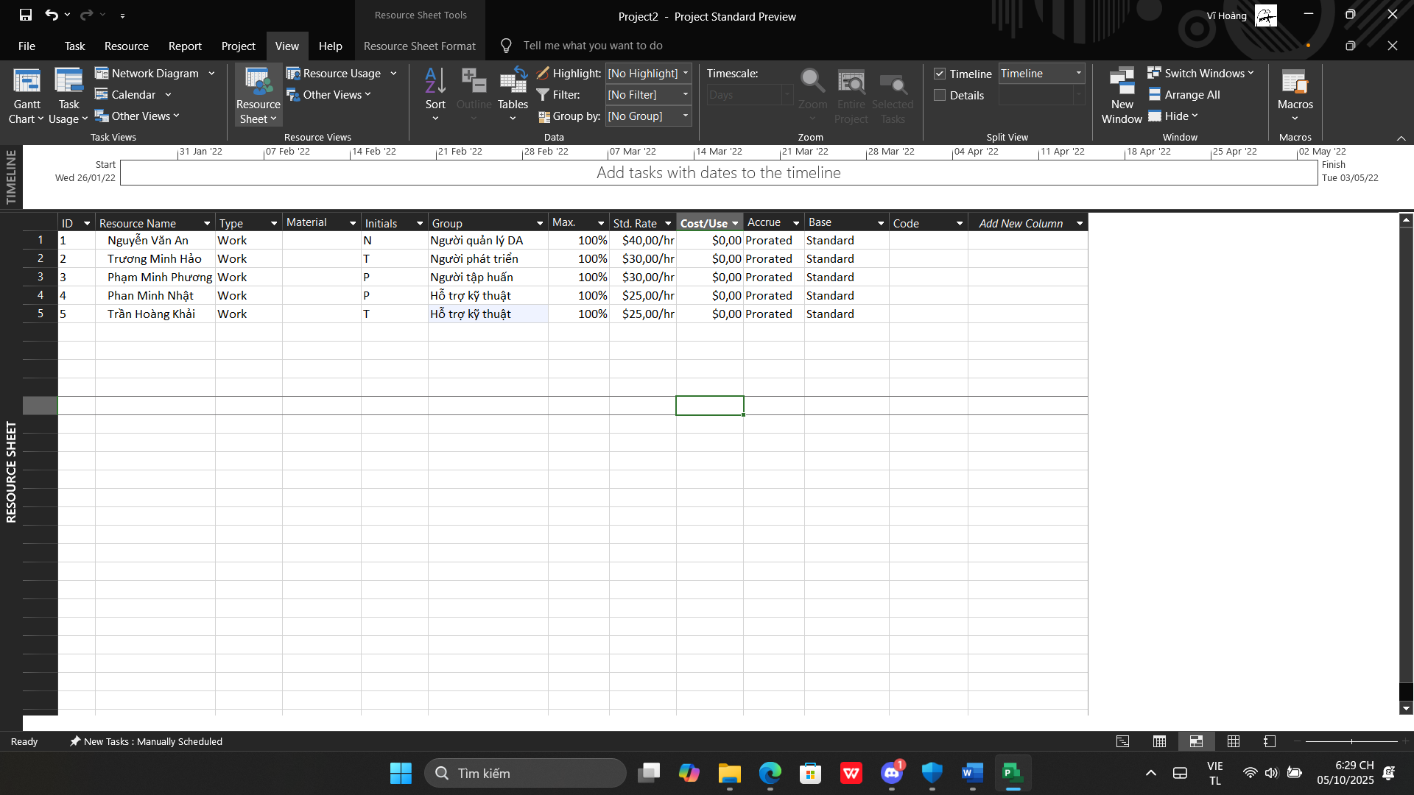

5. Phân công nguồn nhân lục cho dự án theo Bảng 2.3.
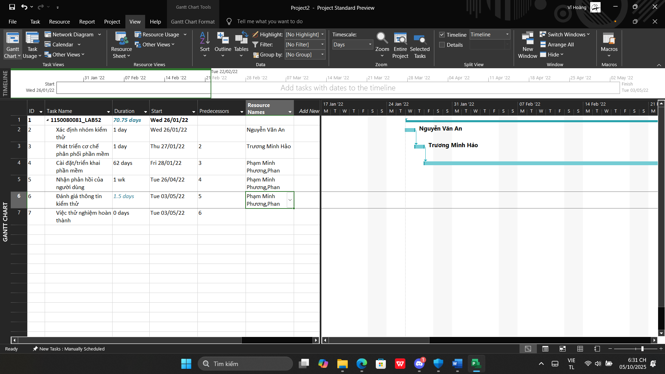
6. Định dạng các nút trong sơ đồ mạng (AON) có những thông tin như ví dụ sau:
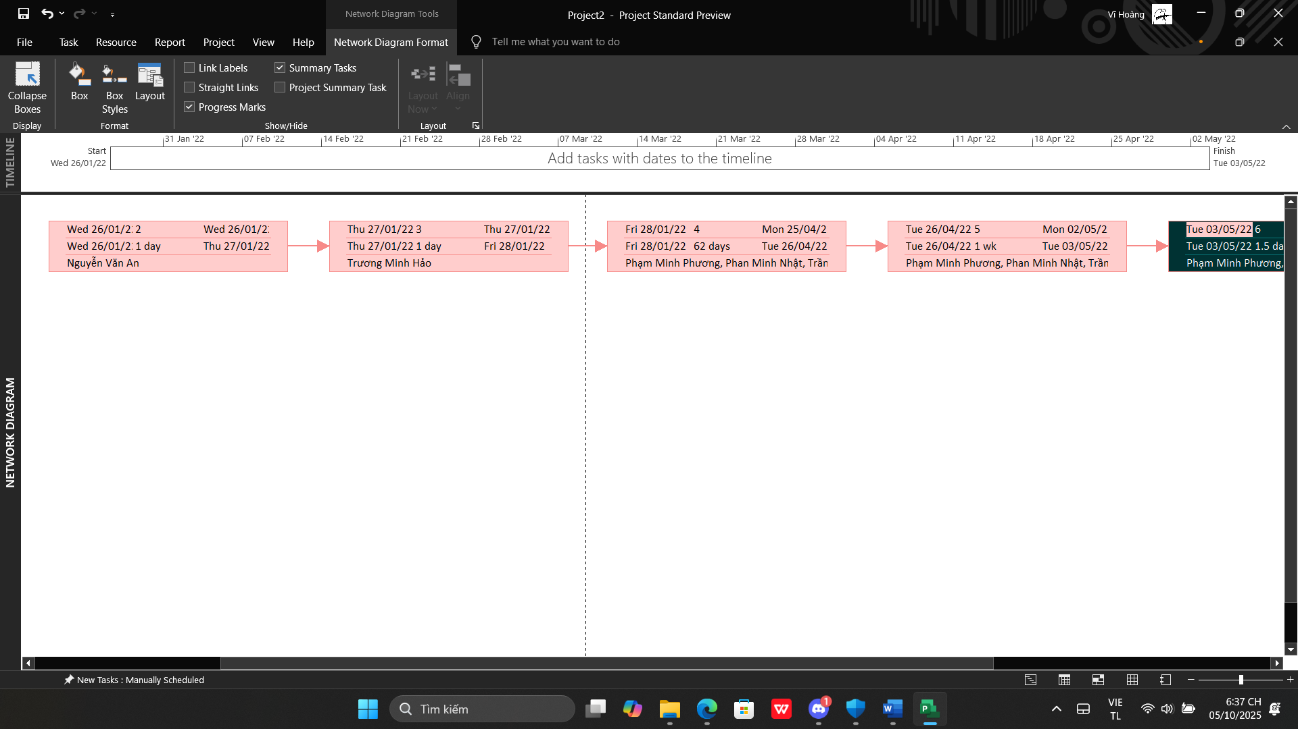

II.2. Phân tích dự án thử nghiệm
Từ dự án trên, sinh viên tạo tập tin MSSV_LAB52.docx để trả lời những câu hỏi sau.
Sinh viên có thể chỉnh sửa hình thức của các biểu đồ sao cho chúng dễ nhìn và cung cấp
nhiều thông tin hữu ích nhất.
1. Cắt hình ảnh nút nhiệm vụ “Xác định nhóm kiểm thử” trong sơ đồ mạng AON và lưu
vào tập tin .docx? Nhiệm vụ này có phải và nhiệm vụ tới hạn không? Vì sao?
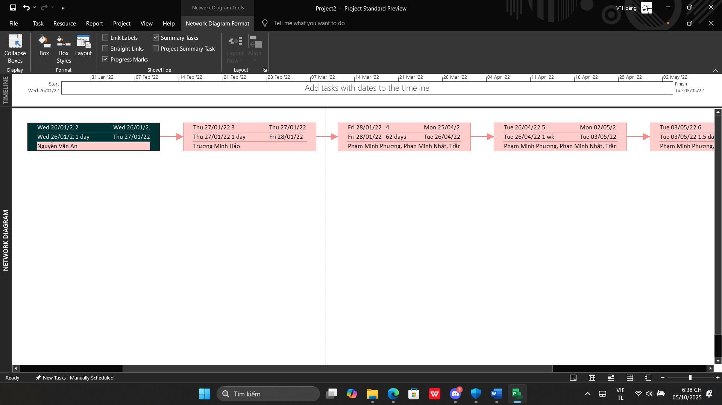
Nhiệm vụ này không phải là nhiệm vụ tới hạn, vì có độ trễ > 0
2. Cắt hình ảnh nút nhiệm vụ “Việc thử nghiệm hoàn thành” trong sơ đồ mạng AON và
lưu vào tập tin .docx? Đây có phải là nhiệm vụ cột mốc hay không? Vì sao?
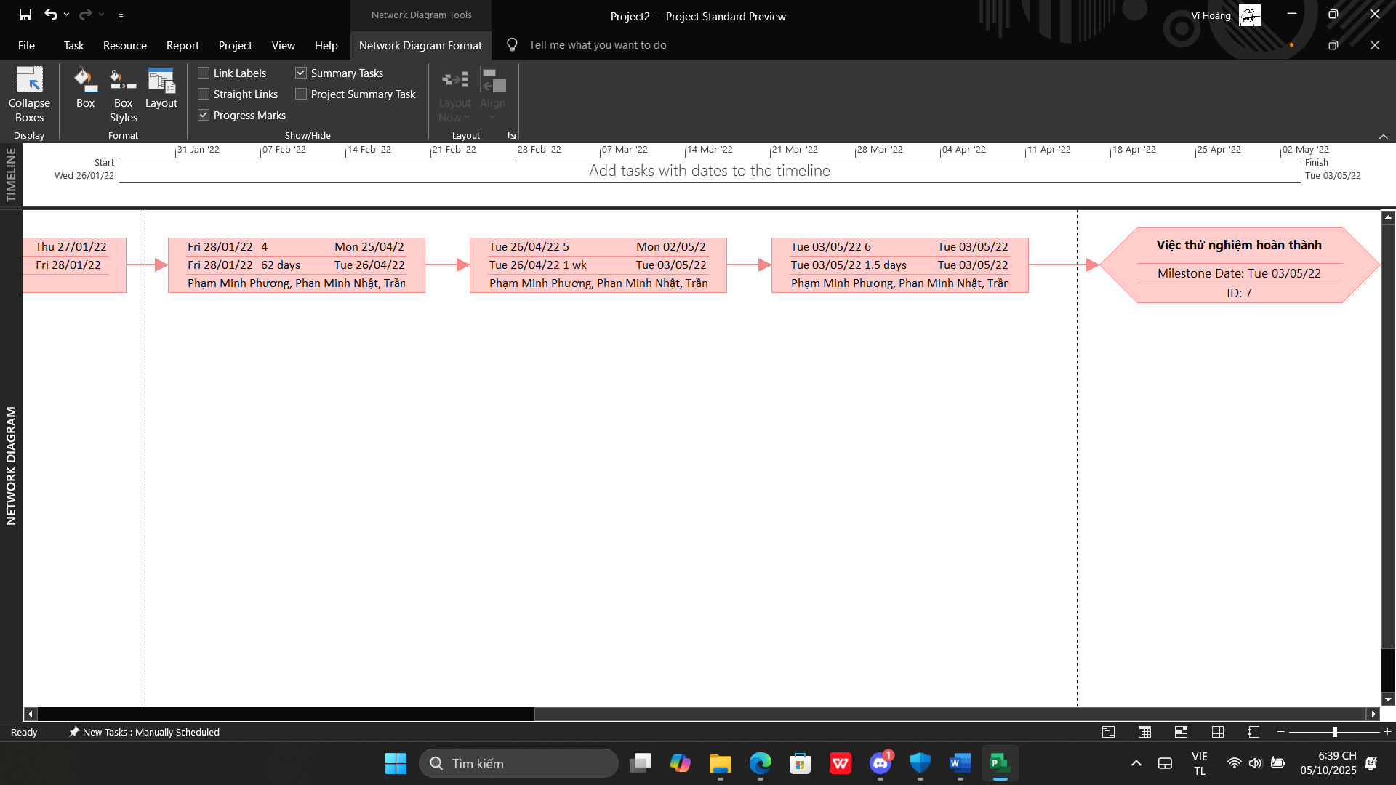
Đây là nhiệm vụ cột mốc vì không có thời lượng thực hiện, chỉ đánh dấu mốc kết thúc dự án.
3. Từ báo cáo tổng quan tài nguyên (Resource Overview), hãy:
a. Lưu biểu đồ thống kê tài nguyên (Resource Stats) vào tập tin .docx?
b. Lưu bảng trạng thái tài nguyên (Resource Status) vào tập tin .docx?
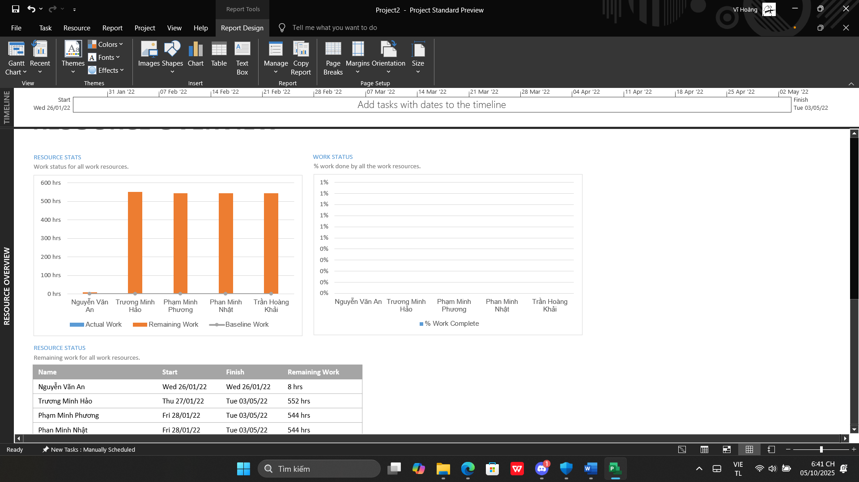
4. Từ báo cáo tổng quan công việc (Work Overview), hãy lưu biểu đồ thống kê số giờ
làm việc theo của từng nhiệm vụ (Work Stats) vào tập tin .docx?
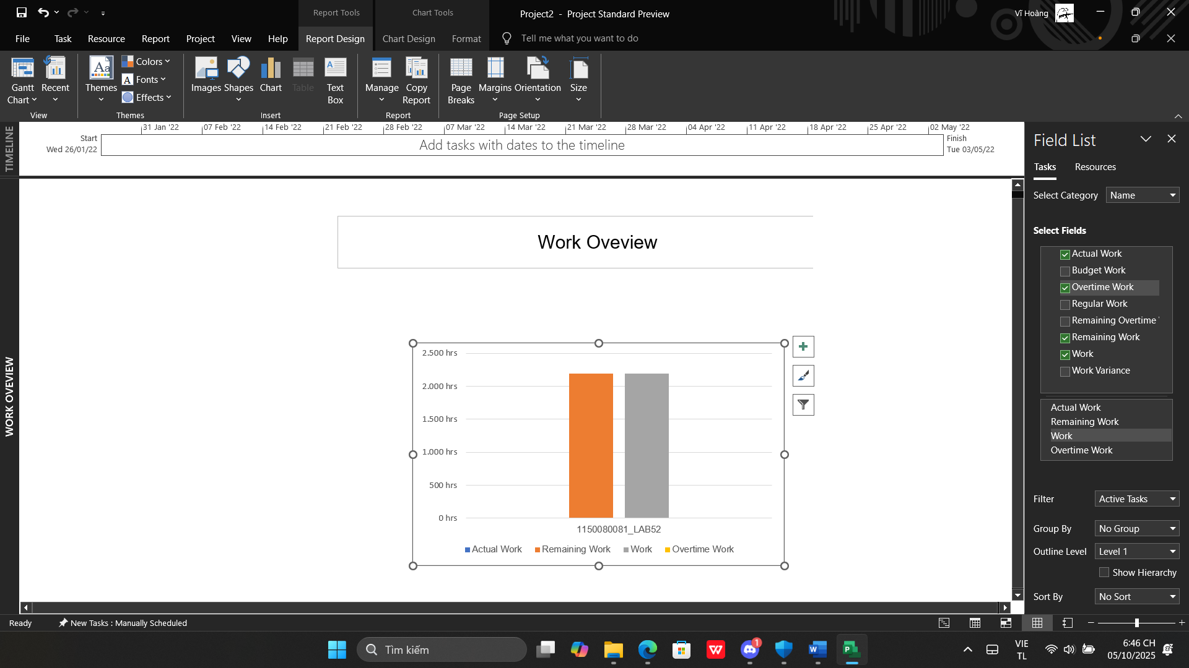
5. Từ báo cáo tổng quan chi phí tài nguyên (Resource Cost Overview), hãy lưu biểu đồ
trạng thái chi phí (Cost Status) của tất cả các nhân lực làm cho dự án?
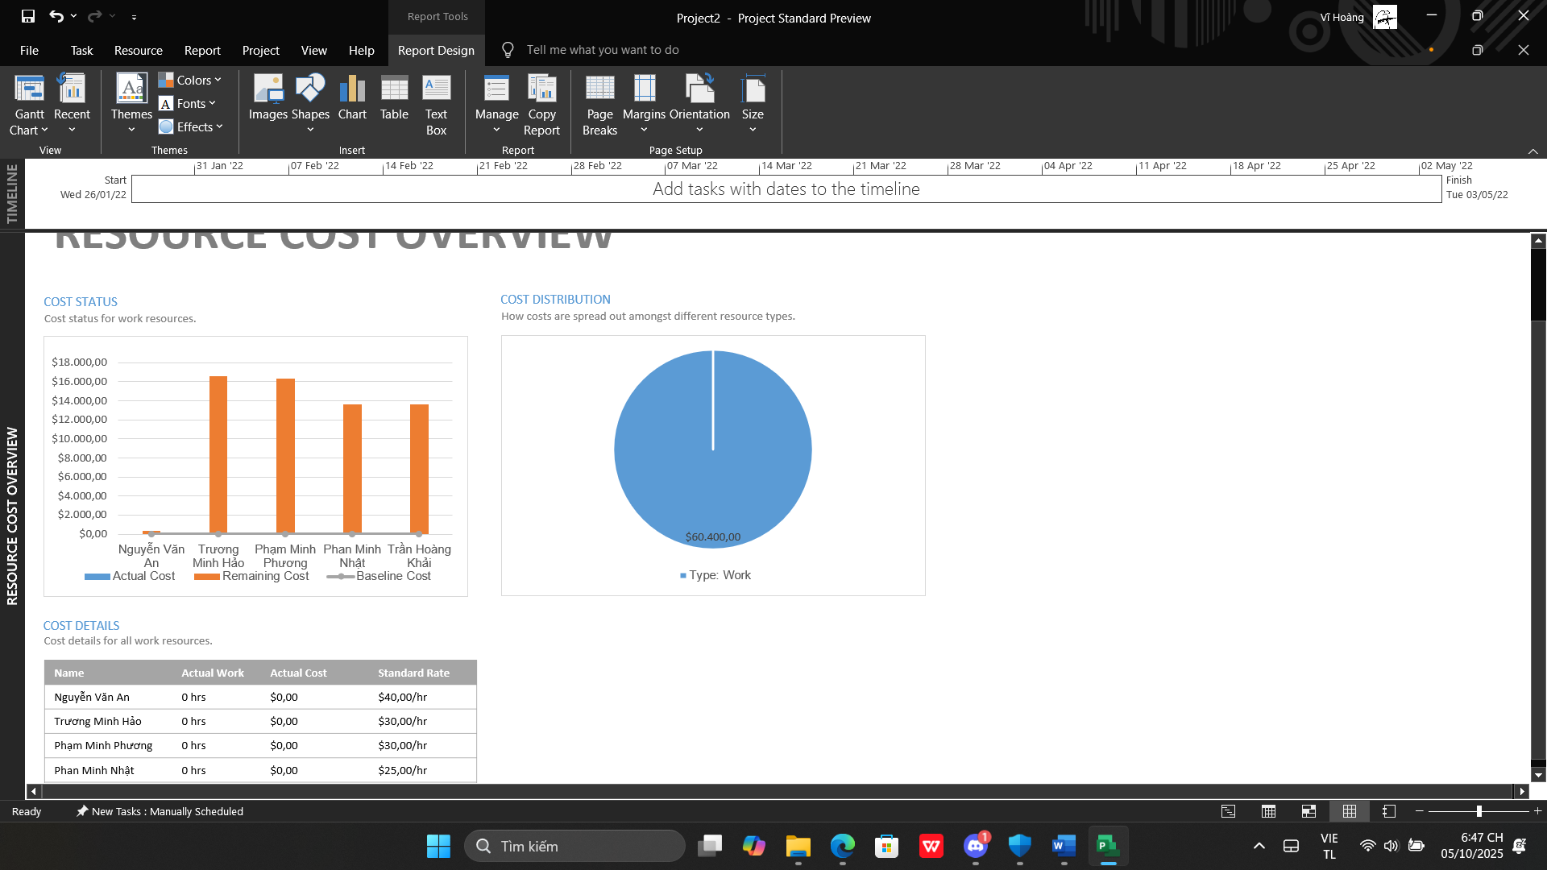
6. Hãy lưu bảng hiển thị các nhiệm vụ tới hạn (Critical Tasks) vào tập tin .docx?
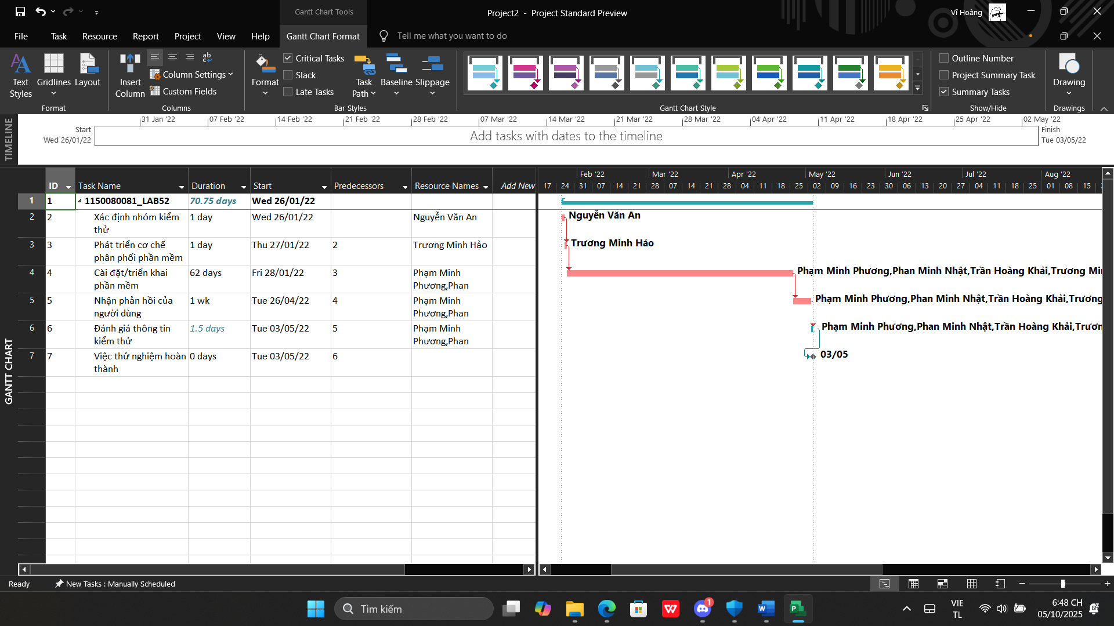
7. Chụp lại màn hình thống kê dự án (Project Statistics for ‘MSSV_S5_E2’) và lưu vào
tập tin .docx?
